XXX个人简历
姓名 |  | 性别 |  |  |  | 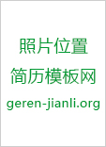
民族 |  | 籍贯
年龄 |  | 身高
专业 |  | 学历
毕业院校
联系电话 |  |  |  | 电子邮件
求职意向
个人技能
主修课程
教育经历
实习经历
英语、
计算机水平
荣誉奖项
自我评价

